高雄市立中正高中114學年度第1學期
國中第1次教學研究會議紀錄—健體領域
一、時間︰民國 114年 9 月 10 日(星期 三 ) 9:30 ~ 。
二、地點︰ 體育辦公室
三、簽到表：如附件
四、主席致詞
五、宣導事項：如議程
六、會議照片
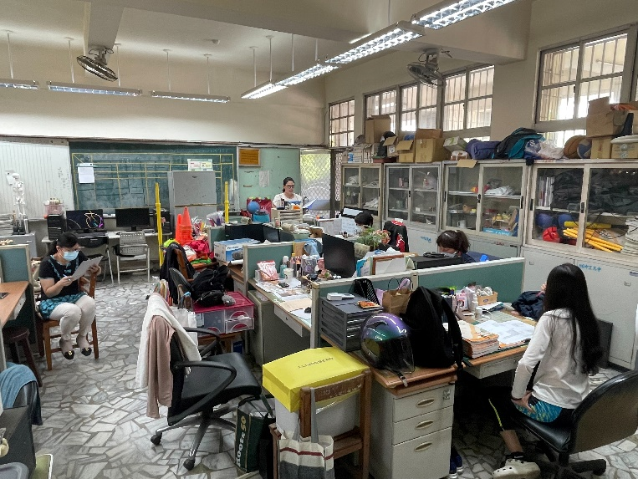 | 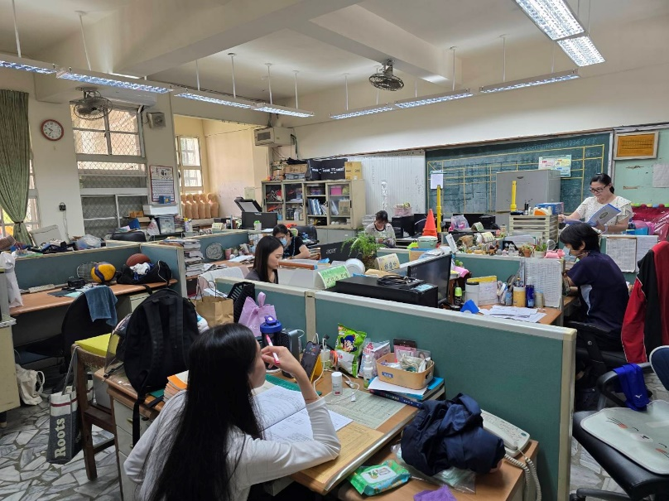

七、討論事項
- 請於9/25(四)前擇優繳交3-5件113學年度國一、國二、國三彈性課程之成果給教學組(cchs8102@cchs.kh.edu.tw)，將於本年度校慶教學成果展出。(教學組)
●討論：健體領域113學年度國一、國二無申請彈性課程。
- 請協助確認114學年負責生涯融入老師是否為陳惠美老師? 繳交通知附件請召集人協助轉交融入教師。(資料組)
●討論：114學年負責生涯融入課程為陳惠美老師。
- 請排定補考負責老師。(試務組)
●討論：114學年健體領域補考負責老師為陳惠美老師。
- 討論期末藝能科認知測驗、命題教師。(試務組)
●討論：已作修改，修改內容如附件，附件已交由試務組長。
- 請協助確認各領域教師兼、授課鐘點名冊。
誤植處以紅筆直接修改；修改或確認無誤後請各教師簽名，紙本附於資料夾中繳回，謝謝！
●討論：各健體領域教師已完成確認，如附件。
- 修訂「高雄市立中正高級中學導師遴選聘任實施要點」為「高雄市立中正高級中學教師兼任行政職務、導師聘任要點」，提請討論。
說明：
- 成立修訂小組成員29人(校務會議提案確定成員名單)
校長、秘書、教務主任、學務主任、總務主任、輔導主任、圖書館主任、主任教官、
人事主任、教師會代表二人、教學組長、訓育組長、生輔組長及各領域（科）主席召集
人）所組成（國中部九人，高中部六人）
- 由校長擔任召集人，秘書、人事主任擔任副召集人。
- 預定114上學期三次段考第一天下午14：30-16：00召開會議進行修訂。
- 修訂內容初步構想：
(1) 全校教師均有應聘擔任行政職務及導師之義務
(2) 遴選程序
階段一：聘任主任(遴選制、積分制)
階段二：聘任組長、特殊事務之職位(遴選制、積分制)
階段三：聘任導師(遴選制、積分制)
階段四：聘任協辦行政(遴選制、積分制)
●討論：健體領域教師討論結果如下:
1.導師輪替應與行政職務分開處理，故無需成立修訂小組。
2.本次訴求以優先解決國中導師輪替問題為主要考量，同意遴選程序。(備註:副組長應歸屬協辦行政)

八、臨時動議或其他對學校建議（若無請填無）
⯄科內事務決議留存 | 無
⯄建議  (僅告知不須行政回應) | 無
⯄建議或提案  (須行政回應) | 無

九、散會

